臺南市東區博愛國民小學辦理102學年度
健康促進學校計畫活動成果
活動名稱 | 臺南市102學年度健康促進學校計畫活動～「口腔衛生」議題
活動時間 | 102年10月8日上午8時～8時40分
活動地點 | 四年級各班
活動方式 | 牙線使用宣導
參加人數 | 學生約75人
成效及  特色說明 | 護士媽媽親自到四年級各班宣導牙線的正確使用方式，讓學生知道並實際操作，以落實在生活中。
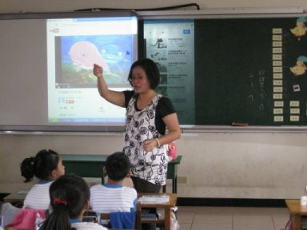 |  | 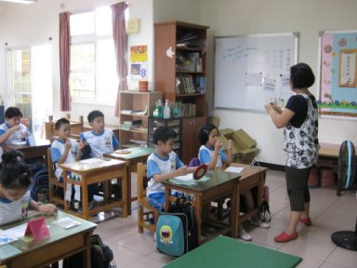
護士媽媽親自示範 |  | 故事生動活潑
 |  | 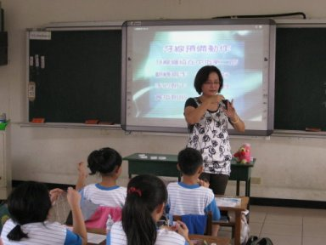
學生實際操作 |  | 投影片欣賞

